**Seminární práce**

**ZAJÍMAVÁ POMŮCKA (hrášek)**

**do předmětu MSBP_PPS Praktikum poznávání přírody a společnosti**

UČO: 425455 jméno: Bosáková Jana akademický rok 2013/2014

--------------------------------------------------------------------------------------------------------------------------

1. 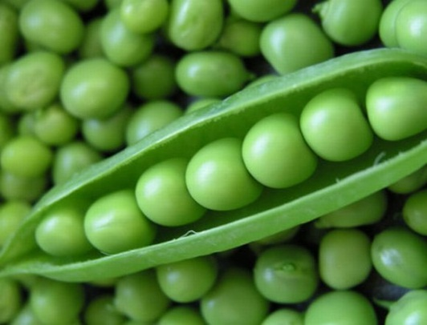**Název a fotografie pomůcky:** Hrášek
2. **Definice pojmu označujícího pomůcku:** Hrášky jsou semena hrachu setého. Nachází se v plodech, které se nazývají lusky. Hrách setý je hospodářsky významná rostlina z čeledi bobovitých. Hrách je jednoletý, popínavý, se sbíhavými a prorostlými listy. Kvete od května do října.
3. **Definice pojmu vhodná pro děti:** Hrášek je semínko rostliny, která se jmenuje hrách. Jsou to malé zelené kuličky schované v luscích. Z hrášků se může vařit polévka nebo hrachová kaše.
4. **Zdůvodnění výběru pomůcky:**

Hrášek jsem si vybrala hlavně proto, že se dá poměrně jednoduše a rychle vypěstovat a při růstu pozorovat. Také pro jeho různorodé využití.

1. **Popis jednotlivých činností využívajících nebo motivovaných pomůckou**:
   1. Sázení, pozorování, pojmenování

Děti sedí v kroužku na koberci. Před ně nasypeme hrachové kuličky. Ptáme se na otázky: „Co je to?“

„Jakou to má barvu?“

„Jaký to má tvar?“

„K čemu to můžeme použít?“

„Co z toho maminka nebo paní kuchařka umí uvařit?“

„Kde se takový hrášek bere?“

„Jak vypadá rostlinka hrášku?“

Na obrázku dětem ukážeme, jak vypadá rostlinka a řekneme jim, že si ji půjdeme společně zasadit, abychom hrášek mohli pozorovat, jak roste.

Každé dítě dostane několik semínek a koncem března je zasadíme venku na školní zahradě. Děti se mohou starat o své rostlinky a postupně pozorovat, jak takové hrachové kuličky vznikají.

* 1. Pohádka o Budulínkovi

Pohádku o Budulínkovi můžeme použít jako motivaci nebo jako pohádku před spaním v náš „hráškový“ den. Pohádka lze i zdramatizovat, když už ji děti budou znát.

* 1. Básnička s ukazováním

Hrášek chtěl jít do světa */šlapání na místě/*

je to ale popleta, */zakryjeme si oči/*

kutálí se po kuchyni */“namotáváme“ ručičkama/*

tady cesta světem není. */pokrčíme rameny/*

Přišla k němu naše kočka

hrášek,ten vykulí očka, */vykulíme oči/*

všichni hrášci stůjte při mně */salutujeme/*

třeba si mě dnes nevšimne. */dřepneme si a schoulíme se do klubíčka/*

Ale všimla, */postavíme se/*

tlapkou drcla do hrášku */tlesk/*

ten vybere zatáčku */obejdeme..*

kolem stolu v kuchyni *..kolečko/*

a pak zmizí pod skříní. */sedneme si na zem/*

Kočka si ho dál nevšímá */vrtíme hlavou/*

unavený hrášek dřímá. */lehneme si/*

A ta cesta po světě?

Až tě někdo vymete. */vyskočíme/*

* 1. Korálky z čerstvých hrášků

Z čerstvě natrhaných hrášků tvoříme korálky. Propichujeme hrášky tupou jehlou a navlékáme na bavlnku.

* 1. Hráškové srdce

Ze sušených hrášků tvoříme srdíčka. Z tvrdého papíru nebo kartonu vystřihneme srdce a to poté polepíme hráškem pomocí lepidla Herkules. Můžeme pak ozdobit třeba mašličkou a použít to například jako dárek pro maminky ke dni matek.

* 1. Cvrnkání kuliček

Na zahradě vyhloubíme důlek a každé dítě dostane několik hrášků. Společně potom hrají kuličky a cvrnkáním se trefují do důlku.

1. **Použitá literatura a informační zdroje:**

* http://cs.wikipedia.org/wiki/Hrách_setý
* http://eshop.alfafit.cz/cz-detail-232016-sada-alfafit-light-herbalife-koktejl-f1-free-bylinny-koncentrat-thermojetics-100g.html
* http://cs.detske-hry.com/hrasek-12476.htm